Муниципальное бюджетное дошкольное образовательное учреждение детский сад комбинированного вида №1 станицы Копанской
муниципального образования Ейский район

КОНСУЛЬТАЦИЯ ДЛЯ ПЕДАГОГОВ
«Влияние фольклора на развитие связной речи детей младшего дошкольного возраста»

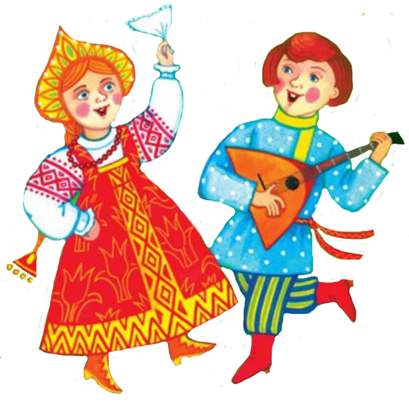

Воспитатель: И.В. Мяч

2023 год

Фольклор имеет огромное познавательное и воспитательное значение в формировании личности дошкольника. Фольклор способствует развитию образного мышления, обогащает речь детей, дает прекрасные образцы русской речи, подражание которым позволяет ребенку успешнее овладевать родным языком.

В наше время повсеместно наблюдается процесс упрощения оскудения русского языка, исчезают его красота и образность. Мал и примитивен словарный запас большинства родителей и детей. Некогда «великий могучий» русский язык терпит изменения, упрощения.

Поэтому одной из самых актуальных задач является показ красоты русского языка через устное народное творчество, выраженное в песнях, припевках, потешках, закличках, колядках, играх-забавах, сказках, загадках, пословицах и поговорках; формирование у детей интереса к детскому фольклору; обогащению словарного запаса детей.

Песни, стихи, прибаутки, поговорки, пословицы, загадки – называют жемчужинами народного творчества. Они оказывают воздействие не только на разум, но и на чувства ребенка: поучения, заключенные в них, легко воспринимаются и запоминаются, оказывают огромное влияние на развитие и воспитание детей.

Народная культура и жизненный опыт передаются изустно из поколения в поколения. Долгое шлифование их содержания позволяет им стать, по сути, образцами норм поведения воспитания и обучения детей дошкольного возраста. Время – показатель их педагогической значимости.

С помощью фольклора можно увлечь детей, довести до их сознания этические постулаты, привить любовь к русскому языку.

Не боевики, не страшные картины телевизионных программ, не компьютерные игры – «стрелялки» должны оказывать воздействие на детей, а встречи с добрыми прекрасными радостными образцами устного народного творчества.

Использование фольклора – это увлекательный и важный труд. И должен начинаться с рождения ребенка, как образно говорят в народе «С молоком матери». С древнейших времен матери внушали, утешали, ласкали, убаюкивали детей колыбельными песнями, попевками, пестушками.

Исследование современных ученых показывают, что колыбельные песни, попевки вызывают у ребенка чувство психологической защищенности, оказывая на него тем самым терапевтическое воздействие, что очень важно учитывать, говоря о громаднейшем воздействии произведений устного народного творчества.

Особую значимость приобретает фольклор в первые дни пребывания малыша в дошкольном учреждении. Ведь в период адаптации в новой обстановке он скучает по дому, с недоверием относится к незнакомым взрослым и детям.

Поэтому я ставлю перед собой следующие задачи:

1. С помощью фольклора реализовывать формы общения воспитателя с детьми, помочь адаптироваться ребенку.

2. Обеспечить своевременное и полноценное психическое развитие детей.

3. Воспитывать и формировать личность ребенка.

4. Развивать разговорную речь детей, обогащать словарь, прививать любовь к фольклору

В своей работе с детьми раннего дошкольного возраста я широко использую народное творчество.

В адаптационный период потешка является незаменимым помощником педагога, она помогает установить контакт с ребенком, вызвать у него положительные эмоции, симпатию к воспитателю. Так как многие народные произведения позволяют ставить любое имя, не изменяя его содержания. Например:

«Кто у нас хороший,
Кто у нас пригожий?
Димочка хороший!
Ванечка пригожий! »

Во время режимных моментов, например, во время умывания потешки и попевки учат детей не бояться воды, прививают детям культурно-гигиенические навыки и навыки самообслуживания.

«Ай лады, лады, лады
Не боимся мы воды… »
«Кран, откройся
Нос умойся… »

«Чистая водичка моет Саше личико,

Анечке – ладошки,
А пальчики – Алешке»

Помогает потешка и в процессе кормления:

«Умница Катенька
Ешь кашку сладеньку… »

«Ай ту-ту-ту-ту
Не вари кашу круту… »

Не всегда дети любят причесываться, заплетать косички, веселее эта процедура проходит с потешкой: «Расти коса до пояса… »

Эта же потешка призывает детей к послушанию. Использую огромное количество потешек и попевок при укладывании детей спать: «Вот и звери спят… », «Спи, усни детя Ванюшенька… »

Попевка: «Баю-баю, баю-бай ты собачка не лай… » Имеет назидательный оттенок, учит заботиться о других.

Фольклор способен корректировать поведение детей, создать у них хорошее настроение, воспитывает уважение и любовь к «земле – матушке».

«Топ – топ по земле –
Ведь земля – то наша,
И для нас на ней растут
Пироги и каша. »

С использованием фольклора развиваю двигательную активность детей: «Большие ноги шли по дороге… », «Скачет зайка маленький около завалинки… »

В потешке «Пальчик – мальчик где ты был… » дети воспринимают мальчика – пальчика как существо трудолюбивое, доброжелательное, заботящееся о своих младших братьях.

Фольклор вызывает у детей уважение к старшим, дружелюбие, чувство сопереживания сверстникам. Так успокаивая плачущего друга ребенок приговаривает: «Не плачь, не плачь, куплю калач, а будешь плакать куплю худой лапоть… »

Широко использую на практике игры-забавы: «Солнышко-солнышко, загляни в окошечко… », «Дождик – дождик, полно лить, малых детушек мочить. » и др.

Среди богатства народного эпоса особую фольклорную форму являют собой сказки. Выразительно, с притягательной силой, в доступной для ребенка форме сказки раскрывают исторически сложившиеся национальные и общечеловеческие ценности. Сказки бытовые, волшебные, сказки о животных – учат детей ориентироваться среди предметов окружающего мира, знакомят с человеком и его видом деятельности. Создаются предпосылки для вербализации (речевого общения, познавательной деятельности.

Ребенок приобретает через народные произведения действенный опыт социального поведения, чисто человеческое видение и отношение к тем или иным сторонам общественной жизни. Так народный фольклор оказывает воспитывающее влияние на малыша.

